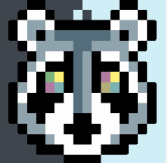

Suivi de projet

Création d’un jeu plateformer

Le lycée Aimé Césaire propose un projet lors de l’année de terminal. Nous allons vous présenter ce projet. Il consiste à créer un jeu en Python. Nous avons utilisé Visual studio et la librairie pyrame. Nous sommes partis sur une programmation objet. Notre jeu s’appelle « Racoon land »
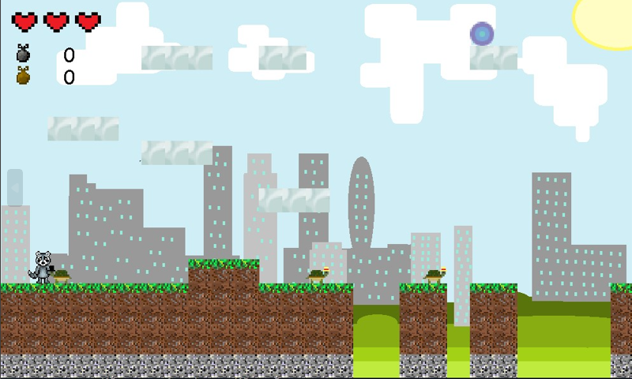
Notre jeu est un plateformer ou un raton laveur doit sauver le monde grâce à son pouvoir de remonter le temps. Il passe plusieurs étapes pour sauver sa vie et celle de ses proches.
Nous commençons par faire une plateforme, et les mouvements du personnage et un début de gravité. Rapidement on décide de faire des niveau grâce à une matrice. On a donc décidé de faire un level-designer qui permet donc de créer des niveaux et pour cela on a utilisé la librairie Tkinter et on l’a amélioré au fur et à mesure. En même temps on a commencé le design.
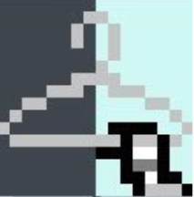
Nous avons eu comme idée de créer un mini-jeu. C’est une sorte de labyrinthe avec des murs mouvants ainsi que des plaques pressions et des boutons. De plus il y aura des récompenses comme des sacs poubelles dorés ainsi que des sacs poubelle piégés.
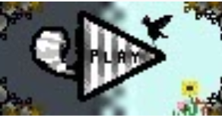
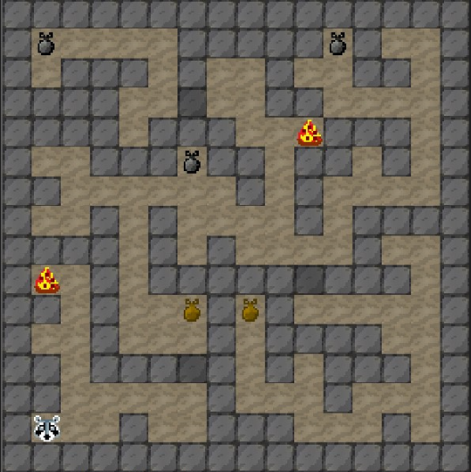
Nous avons revu le saut et la gravité, car ce n’étais pas fluide. Ça prend beaucoup plus de temps prévu due à un problème de collision. On a donc refait entièrement la fonction du saut et le système de collisions.
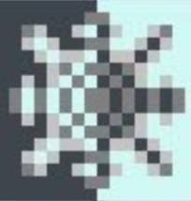
Nous avions de nombreuses idées, mais nous manquions de temps. Nous pensions aussi mettre un menu 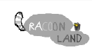. Nous avions l'intention de mettre en place un ennemi, une sorte de corbeau 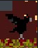. De plus, nous avions prévu un menu et l'installation de costumes pour le raton laveur, que l'on pouvait acquérir en utilisant des sacs-poubelles 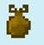 fonctionnant comme argent. Ainsi qu'une tortue connue sous le nom de Tortuto 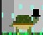, qui devait accompagner le raton laveur tout au long de son périple jusqu'à la cinématique de fin, toujours inachevée. Nous avons donc décider de mettre Tortuto et le corbeau aléatoirement sur certain niveau.

Voici notre cahier des charges :
